**1. A. Rozloha Slovenska je:**

a) 40 936 km2 b) 46 093 km2 c) 49 036 km2 d) 43 096

B. Tvar územia Slovenska je:

a) podlhovastý v rovnobežkovom smere c) podlhovastý v poludníkom smere

c) obdĺžnikový v rovnobežkovom smere d) obdĺžnikový v poludníkovom smere

C. S koľkými štátmi hraničí Slovensko?

a) 4 b) 5 c) 6 d) 7

2. a.)**Vymenujte štyri pôdne typy Slovenska, ktoré vznikli zmenou nadmorskej výšky.**

Odpoveď: ...................................................................................................................................

b.) aké to sú azonálne pôdy? _______________________________________________________________________

_______________________________________________________________.

**3. Vytvor dvojice:**

A) Malá Fatra 1. Unesco

B) Horná Orava 2. jaskyňa

C) Pralesy východných Karpát 3. národný park

D) Domica 4. chránená krajinná oblasť

|  |  |  |  |
| --- | --- | --- | --- |
| A | B | C | D |
|  |  |  |  |

**4. . Doplň hľadané miesta:**

a) najsevernejší bod Slovenska: .............................................................

b) najjužnejší bod Slovenska: .................................................................

c) najvýchodnejší bod Slovenska: ..........................................................

d) najzápadnejší bod Slovenska: ...........................................................

e) najvyšší bod Slovenska + nadmorská v: ....................................................................

f) najnižší bod Slovenska+ nadmorská v: ....................................................................

5. **Zo slabík v nasledujúcom rébuse zostav názvy príslušných geografických objektov nachádzajúcich sa na Slovensku:**

|  |  |  |  |
| --- | --- | --- | --- |
| JA | PIE | RI | VA |
| STA | ON | KY | ŽEC |
| DA | VOR | NAP | NÍ |
| KÁ | NA | VA |  |

1. Vodná nádrž ......................................
2. Rieka .................................................
3. Pohorie ..............................................
4. Národný park .....................................
5. Jaskyňa ...............................................

6. **Doplň znamienko „<“; „>“ do vyznačených štvorčekov v nasledujúcich porovnaniach**:

1. Nadmorská výška Vysoké Tatry Alpy
2. Počet obyvateľov SR slovenskej národnosti maďarskej národ.
3. Počet narodených v SR v roku 2010 v roku 1990
4. Dĺžka rieky Hron Poprad
5. Úmorie SR Baltské more Čierne more

7. **Napíšte k uvedeným číslam a písmenám názvy riek a vodných nádrží .** (6b)

2 – a - i -

4 – c - k -

6 – e - m -

8 – g - s -

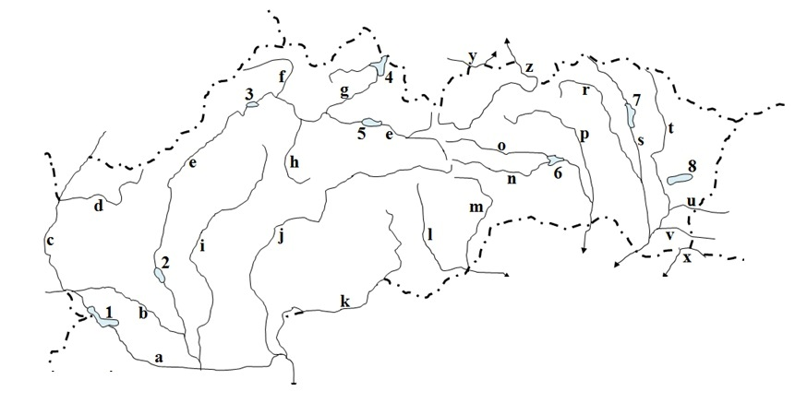

8. **Zakrúžkujte správne tvrdenie v texte.**

Ľahké pôdy sú pôdy piesčité a hlinito – *piesčité / ílovité*. Majú vysokú / nižšiu úrodnosť, pretože voda nimi ľahko preteká. Rastú na nich prevažne *borovicové lesy / cukrová repa a pšenica*. Ťažké pôdy majú celkovo *priaznivé / nepriaznivé* vlastnosti. Majú nižšiu / vyššiu úrodnosť ktorá sa nedá / dá zlepšiť obrábaním.

9. **Urč, či je výrok pravdivý**

1. miernom podnebnom pásme – kontinentálny typ **P N**
2. Najdlhšou slovenskou riekou je Dunaj. P N
3. Najviac jazier u nás vzniklo činnosťou ľadovca. P N
4. Rieka Dunaj pramení v Rakúsku. P N
5. Medzi národne parky patria Poloniny. P N

10. **Doplň**

a) Geografický stred Slovenska sa nachádza..................................

b) SR sa stala členom EU ....................................(kedy?)

c) Nížiny SR sú súčasťou .......................... panvy.

d) Rieky SR patria k úmoriam ............. mora a .................... mora.

e) Naša najväčšia vodná nádrž (podľa objemu) sa nazýva...........................

f) Najdlhšie rieka Slovenska je rieka...............................

g) .............. lesy sú lesy, ktoré sa nachádzajú pozdĺž vodných plôch

h) V SR rozlišujeme .......... (uveď počet) stupňov ochrany.

i) Najstarší národný park SR sa nazýva...............................

11. **Vytvor dvojice**

1. Liptovská Mara A. Ondava

2. Zemplínska Šírava B. Hnilec

3. Ružín C. Orava

4. Domaša D. Cirocha

5. Starina E. Hornád

6. Palcmanská Maša F. Váh

7. Oravská priehrada G. Laborec

|  |  |  |  |  |  |  |
| --- | --- | --- | --- | --- | --- | --- |
| 1 | 2 | 3 | 4 | 5 | 6 | 7 |
|  |  |  |  |  |  |  |

**8. Dopíš sídla, kde sa vyrábajú nasledujúce značky áut:**

KIA - ........................................................ Volkswagen - ...........................................

Peugeot - ..................................................

**9. Utvor správne dvojice:**

a) výroba hliníka 1. Hlohovec

b) výroba pneumatík 2. Topolčany

c) výroba práčok 3. Žiar nad Hronom

d) výroba papiera 4. Púchov

e) výroba nábytku 5. Poprad

f) výroba liekov 6. Ružomberok